Verwenden der ComponentOne-Komponenten
- Nachdem Sie die C1PrintDocument-Komponente aus der Toolbox in das Komponentenfach per Doppelklick eingefügt haben, fügen Sie Ihrem Programm ein weiteres Formular hinzu. Dazu wählen Sie aus dem Menü Projekt den Menüpunkt Windows-Form hinzufügen. Im Dialog, der jetzt erscheint, bestimmen Sie frmPreview als neuen Formularnamen.
- Klicken Sie auf OK, um das neue Formular zum Projekt hinzuzufügen.
- Doppelklicken Sie anschließend auf die C1PrintPreview-Komponente in der Toolbox. Diese Komponente hat eine sichtbare Benutzeroberfläche, und Visual Studio fügt Sie deshalb direkt ins Formular. Schon der erste Eindruck zeigt, um welch mächtiges Werkzeug sich es bei dieser Komponente handeln muss, wie in Abbildung 2.1 zu sehen.
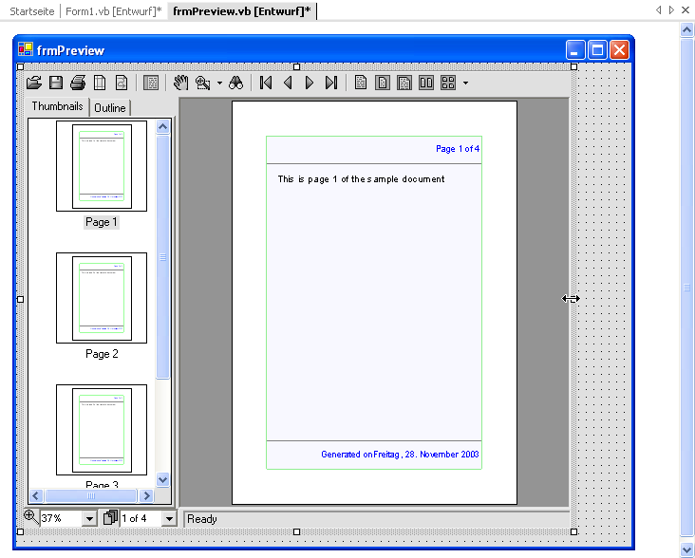
Abbildung 2.1: Der erste Eindruck lässt schon erahnen, welch mächtigen Funktionssatz diese Komponente bereitstellt!
- Doppelklicken Sie im Projektmappen-Explorer auf Form1.vb, um das Hauptformular des Beispielprogramms ins Leben zu rufen.
- Ziehen Sie aus der Toolbox die RichTextBox-Komponente in das Formular.
- Ziehen Sie aus der Toolbox drei Button-Komponenten in das Formular.
- Platzieren Sie ebenfalls drei CheckBox-Komponenten im Formular.
- Markieren Sie die drei CheckBox-Komponenten (entweder mit der »Gummibandfunktion«, oder Sie halten die Taste (Strg) gedrückt und klicken die CheckBox-Komponenten nacheinander an).
- Ändern Sie die Appearance-Eigenschaft der CheckBox-Komponenten im Eigenschaftenfenster auf Button.
- Ändern Sie die TextAlign-Eigenschaft der markierten CheckBox-Komponenten im Eigenschaftenfenster auf MiddleCenter.
- Bestimmen Sie die Eigenschaften der Komponenten anhand der folgenden Tabelle. Um eine Eigenschaft festzulegen, klicken Sie die betroffene Komponente an und bestimmen die Eigenschaften im Eigenschaftenfenster.
Komponente | Name-Eigenschaft | Text-Eigenschaft
RichTextBox | rtfText | Leerstring
CheckBox1 | chkBold | Fett
CheckBox2 | chkItalic | Kursiv
CheckBox3 | chkUnterlined | Unterstrichen
Button1 | btnLoad | Laden…
Button2 | btnSave | Speichern…
Button3 | btnPrint | Drucken…
Tabelle 2.1: So stellen Sie die Eigenschaften der Formular-Komponenten ein
Private Sub rtfText_SelectionChanged(ByVal sender As Object, ByVal e As System.EventArgs) _
Handles rtfText.SelectionChanged

Dim locFont As Font

'Font ermitteln
locFont = rtfText.SelectionFont

'Prüfen, ob bestimmte Schriftart "aktiv" ist, und dementsprechend
'die Schaltflächen setzen
chkBold.Checked = (locFont.Style And FontStyle.Bold) = FontStyle.Bold
chkItalic.Checked = (locFont.Style And FontStyle.Italic) = FontStyle.Italic
chkUnderlined.Checked = (locFont.Style And FontStyle.Underline) = FontStyle.Underline

End Sub

